АНИМИРОВАННАЯ СТРОКА
Реклама, которую НЕВОЗМОЖНО НЕ ЗАМЕТИТЬ!
Какой рекламодатель не мечтает, чтобы зрители смотрели его рекламу, не отрываясь, не отвлекаясь и не переключая каналы? Оказывается, в Иркутске можно заказать такую рекламу. Но ТОЛЬКО НА ТЕЛЕКАНАЛЕ НТС!
Наш эксклюзив - АНИМИРОВАННАЯ СТРОКА выходит во время демонстрации фильмов и развлекательных программ. Она яркая, заметная, мелькающая, притягивающая взгляд, а значит, на нее НЕВОЗМОЖНО НЕ ОБРАТИТЬ ВНИМАНИЕ!
150 руб. - 1 секунда /15 выходов в день.
(5 выходов 18.00-00.00, 10 выходов 07.00-18.00)

Изготовление анимированной строки – 1500 руб.

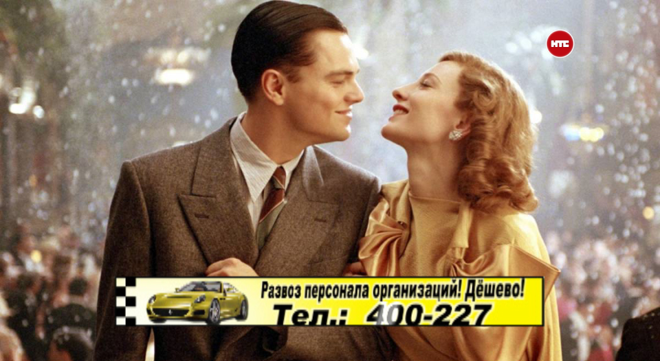

В течение года действуют сезонные коэффициенты:
С 01 ноября по 31 декабря 1,2
С 01 января по 31 января 0,8

